Đề thi tuyển sinh vào lớp 10 môn Tiếng Anh năm học 2016-2017 Sở GD-ĐT Bắc Giang
Đề thi tuyển sinh vào lớp 10 môn Tiếng Anh năm học 2016-2017 Sở GD-ĐT Bắc Giang được đưa ra trong kì tuyển sinh vào lớp 10 năm 2016-2017 sẽ giúp bạn ôn thi tốt hơn cho kỳ thi vào lớp 10 môn Tiếng Anh năm 2016 - 2017.
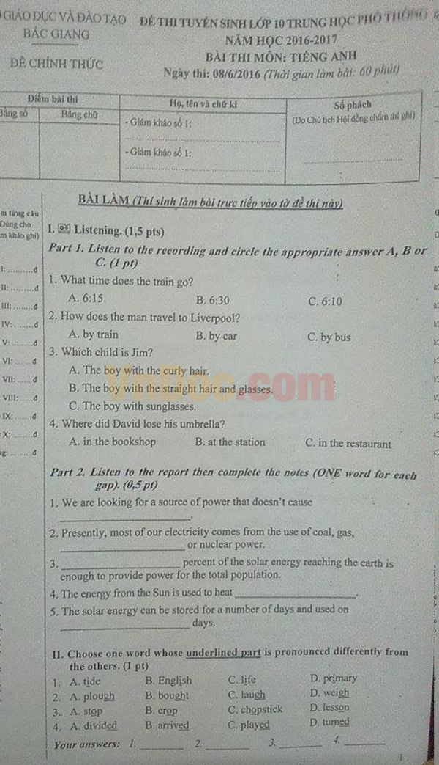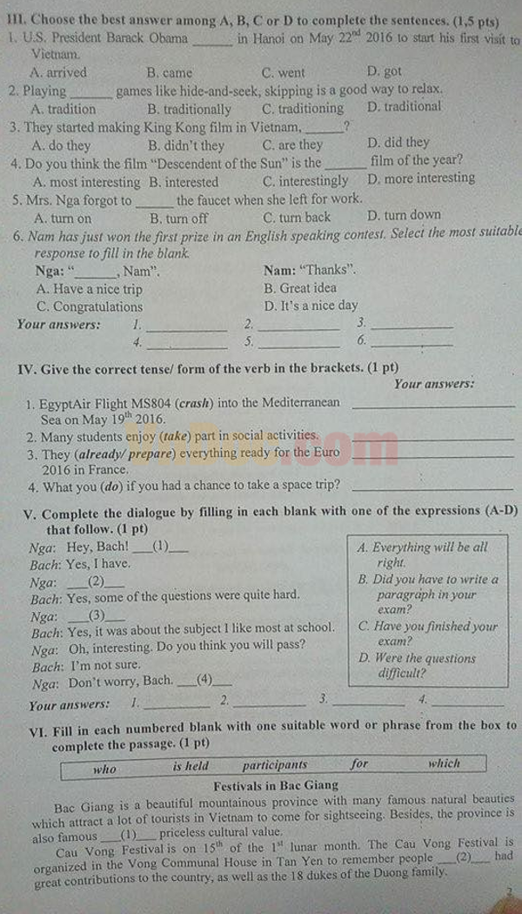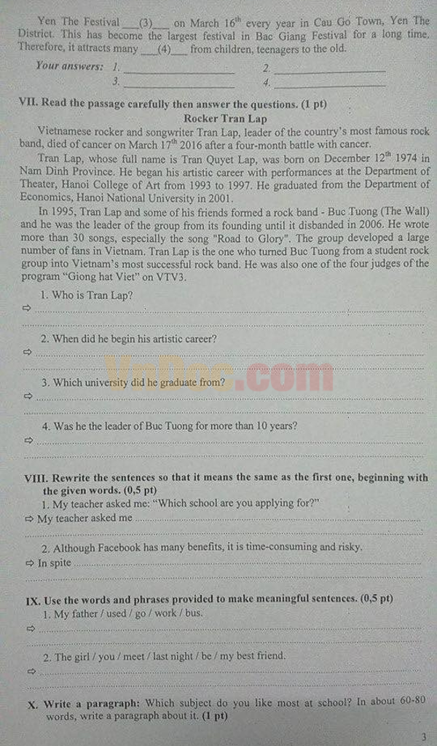
Đáp án Đề thi tuyển sinh vào lớp 10 môn Tiếng Anh tỉnh Bắc Giang
